Język angielski
25-29.05.2020 r.
” Toys” – zabawki

W tym tygodniu zapoznamy się ze słownictwem dotyczącym zabawek.

Zadanie 1

toys- zabawki
ball – piłka
blocks – klocki
doll – lalka
puzzles – puzzle
teddy bear – pluszowy miś
car – auto
train – pociąg
scooter – hulajnoga

(Poprzez „Tłumacz Google” możesz sprawdzić poprawną wymowę wyrazów.)

Zadanie 2
Obejrzyj obrazki, spróbuj nazywać przedmioty na obrazkach po angielsku.

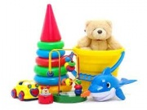

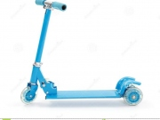

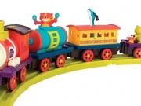

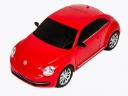

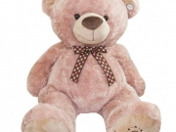

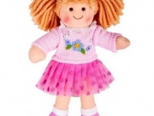
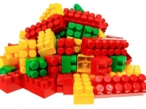

Zadanie 3
Mystery box

Kochane dzieci proszę o umieszczenie w pudełku/woreczku zabawek, które wystąpiły w dzisiejszych zajęciach. Waszym zadaniem będzie włożenie do niego ręki wylosowanie jednej zabawki i nazwanie jej po angielsku. Zabawę możesz kontynuować do wyciągnięcia wszystkich zabawek z worka.
Zadanie 4

Toys Song for Kids

Wskaż w piosence zabawki koloru:
Czerwonego – red
Różowego – pink
Żółtego – yellow
Fioletowego – purple
Zielonego – green
Niebieskiego – blue

https://www.youtube.com/watch?v=q6PX-4TiPjU

Zadanie 5
Pokolorujcie obrazki i spróbuj je nazwać po angielsku:

